«Веточка вербы»

М А Д ОУ У М КА
П ОД ГОТОВИТЕЛЬН А Я ГРУ П П А Н О М ЕР 1 БИ ЛИ К Л. Н .

Верба-то коричневатые веточки, с
набухшими почками, из которых
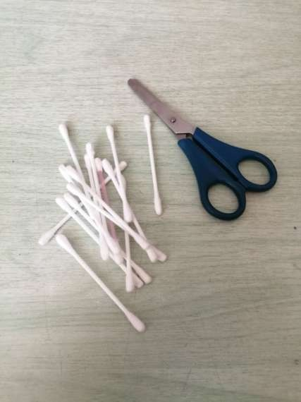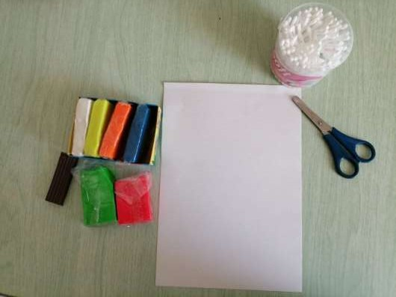выглядывают пушистые шарики,
напоминают нам о приходе весны. На фоне других деревьев, у которых ещё
нет листьев, верба выглядит скромной невестой, протягивая свои веточки к солнцу.

Теперь возьмём ватные палочки белого
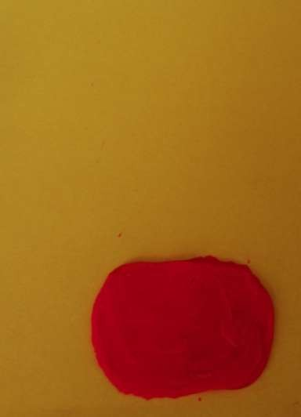
цвета и отрежем от него кончики . Прилепим их на наши веточки - это будут у нас почки.

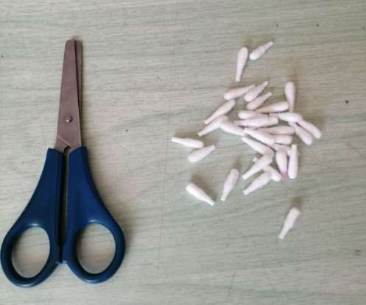

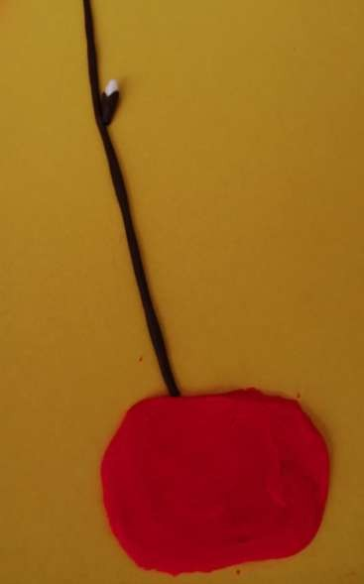
И так приступим. Нам для работы потребуется пластилин, из которого мы будем лепить веточки. Возьмите пластилин коричневого цвета.
Отщипните небольшой кусочек, сомните его в кулачке, чтоб он был мягким и податливым. А теперь раскатайте его прямыми продольными движениями ладошками туда –обратно

